附件2
“志愿服务乡村振兴行动”具体系统报名指引

1.进入i志愿官网，点击“山区计划—广东高校志愿服务毕业生乡村振兴行动”海报，进入管理平台首页，点击“报名选岗”，进入报名界面，点击“我要报名”，进入报名表单。

2.根据要求填写相关信息
(1) 认真填写基础信息、志愿服务信息，个人简历和其他信息，填写完毕后点击“下一步”，系统将自动保存填写信息。
请报名人员注意可选择同一服务类型的2个岗位进行报名。

- 上传相关资料图片（图片格式仅限jpg、png，1寸证件照大小需小于300k)。
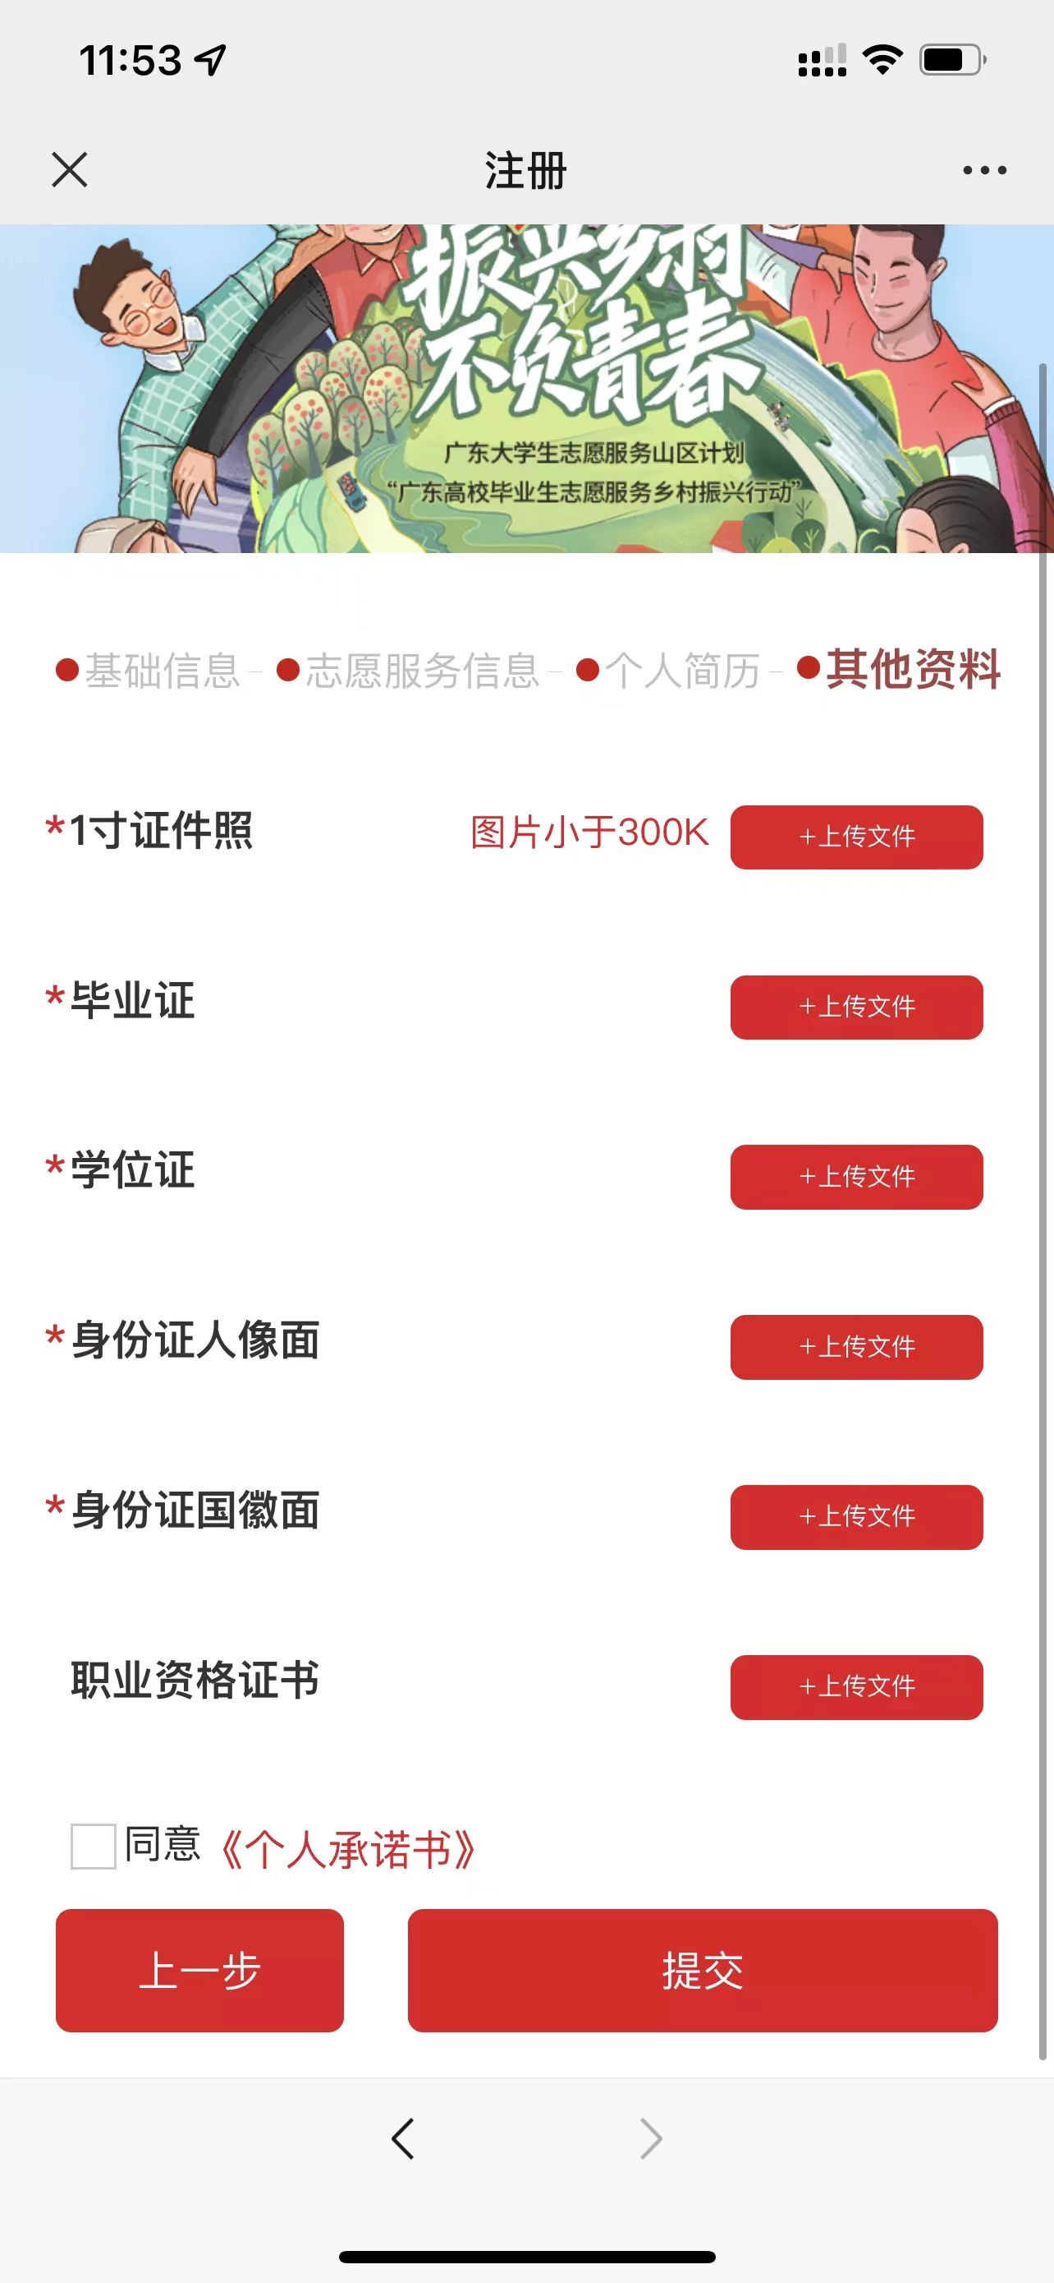

- 点击《个人承诺书》，阅读承诺书内容后，手写签名，点击“确定”，并勾选同意《个人承诺书》。

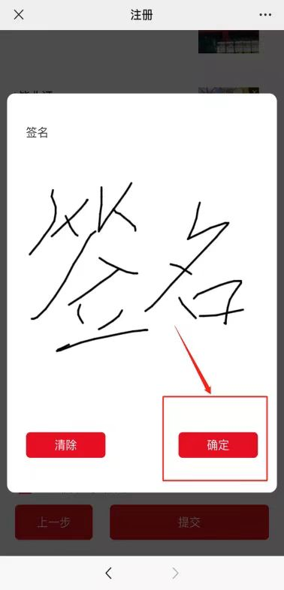

（4）确认信息无误后，点击“提交”(备注：志愿者报名资料在审核通过之前，且在报名时间截止前，可点击“我要报名”，修改并重新提交资料。志愿者报名资料审核通过后，将不再允许更改，请确保信息准确。)完成报名将由我校项目办审核。

